TAREA DE MATEMÁTICA NOVENOS- BASICA SUPERIOR
Cuenca, lunes 20 de septiembre del 2021
-En las tareas realizadas debe constar fecha, el nombre del estudiante y deben ser firmadas por el padre de familia., siempre cuidando el orden y presentación.
TEMA: Operaciones combinadas con signos de agrupación.
En una hoja de cuadros Ar realizara las siguientes operaciones:
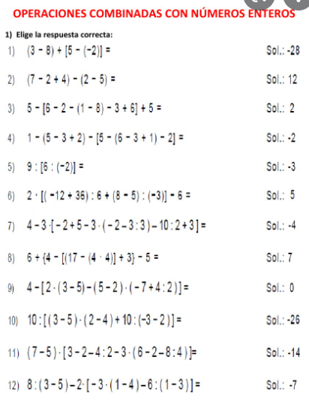
NOTA: La tarea tiene que subir a la plataforma Edmodo el día viernes 24 de septiembre del 2021 hasta las 4:00 pm.

